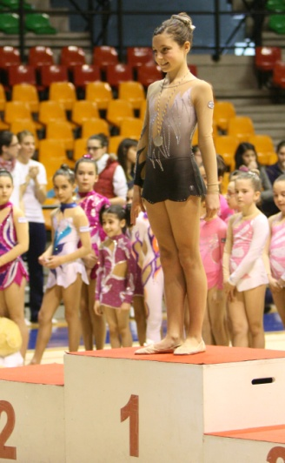[**Pioggia di medaglie per la ginnastica Lixio: 1° posto per Giorgia Gatti**](http://www.mbnews.it/sport/76-sport/18012-pioggia-di-medaglie-per-la-ginnastica-lixio-1d-posto-per-giorgia-gatti.html)

Un'intera giornata al Paladesio per atleti, genitori e dirigenti dell'Asd. Lixio Lissone, in programma la prova di qualificazione regionale di 2° Livello della sezione ritmica. Una giornata che ha riservato molte soddisfazioni a partire dall'eccellente risultato di Giorgia Gatti che ha conquistato meritatamente il primo posto nell'esercizio con la palla nella categoria della prima fascia ed è salita sul secondo gradino del podio anche per l'esercizio con il cerchio.

Un risultato straordinario che premia l'impegno costante e serio della giovanissima atleta che anche nella passata stagione aveva conquistato un ottimo 3° posto nelle finali nazionali di Pesaro in Coppa Italia con la sua squadra, e delle relative insegnanti, Gelosa Barbara, Papola Silvia e Magrinelli Ilaria, tutte a bordo pedana dalle 7.30 fino a tardo pomeriggio.  
  
Ottimo anche il risultato di Alessandra Diotti anche lei due volte sul podio in questa straordinaria giornata di sport e successi, 2° e 3° posto per la giovane atleta di seconda fascia nel corpo libero e con la palla. A conferma dell'ottimo stato di forma delle atlete Lixio anche Sofia Fornelli con la fune ha conquistato un meritato 3°posto come Eleonora Nitti salita sul terzo gradino del podio con l'esercizio a corpo libero.  
  
In prima mattina era stata però Redaelli Chiara, classe '94 della terza fascia ad aprire le soddisfazioni della giornata, conquistando con la palla un 3° posto di tutto rispetto a pochissima distanza dal gradino più alto del podio.  
  
Per l'Asd. Lixio una giornata di grandi soddisfazioni costruite tutti i giorni nelle palestre di Lissone attraverso un programma di allenamento serio e costante che ha portato sull'odierna pedana di Desio ben 23 atlete suddivise in tutte le categorie previste, segno, anche questo, che ormai l'associazione sportiva lissonese si è definitivamente posizionata tra le più aggurerrite compagini lombarde.  
  
A poca distanza anche le altre atlete impegnate nella competizione al Paladesio, in particolare: Di Dio Martina, Galbiati Arianna (4° con la palla), Mariani Ludovica (5° nel corpo libero), Albarano Ludovica, Bellomonte Sofia, Boscolo Martina, Chionna Giulia, Marconi Federica, Raho Cecilia, Recalcati Elisa, Schmidt Rebecca, Arienti Lisa, Bassi Alessandra, Beretta Alessia (6° con il cerchio e con la fune), Davanzo Gaia ( 6° nel corpo libero)nella prima fascia. Calcaterra Erica (5° nel corpo libero), Galbiati Ilaria e Schmidt Carola 4° con l'esercizio con la fune nella seconda fascia.